**华北水利水电大学大学生暑期社会实践活动**

**简 报**

**第（ 33 ）期**

**社会实践活动领导小组办公室 2017年7月13日**

★扬传统文化精神，感城隍庙会风貌

★艰辛知人生，实践长才干

★坚持自己的初心，为了志愿而奋斗

★肩负社会责任，弘扬传统文化

扬传统文化精神，感城隍庙会风貌

——机械学院聚焦中原传统文化调研实践队

2017年7月13日，当清晨的第一缕阳光穿过树梢时，机械学院聚焦中原实践队的队员们集合完毕，蓝色的队服在朝阳的映照下显得格外清新。以“叩问传统之泉，弘扬文化之馨”为口号，我们出发前往郑州城隍庙，去感受庙会文化的风采，接受传统文化的熏陶。

半个小时后，我们到达了目的地。队长组织队员们依次序有秩序地参观着庙内的展馆。在门口，庙会的气氛迎面扑来，庙内大殿、寝宫、殿室沿中轴线依次排列，层次分明，雕梁画栋，绿瓦红砖，既端庄大气，又古朴典雅。城隍庙不大，但处处彰显着传统文化的底蕴，我们被栩栩如生的雕塑技艺折服，被豫剧所展现的艺术之雅震撼。在进行参观时，队长还给大家讲解了中国国粹京剧的沿革以及管内陈列的主要历史人物的故事。这里举办过不计其数的庙会，见证了历史的沧海桑田，广大劳动人民所创造和传承的生活艺术在这里汇聚成了一座高峰。在参观的过程中，很多队员对庙会十分感兴趣，因此大家向展馆的工作人员们询问了关于庙会的主要内容。

参观完后，实践队的队员们到城隍庙外面向到此游玩的游客们发放调查问卷，以调查人们对传统文化的了解程度。游客们也都积极地配合我们的调研活动，有一位女游客在填写问卷时看到“请写出你喜欢的几个中西方节日”时，便对队员们说：“春节是我最喜欢的节日，因为春节是除旧迎新、祈求丰年的节日，带有浓郁的民族特色”。她还阐述了自己对中西方文化的看法，觉得中华传统文化在传承的基础之上应该结合西方文化，取其精华去其糟粕，才能发展得更好。

这一天，郑州城隍庙的古建筑风格好庙会文化给我们留下了深刻的印象，它本身所具有那股文化底蕴无声无息地熏陶着来到这里的每一个人，让更多人正视传统文化，珍惜传统文化。

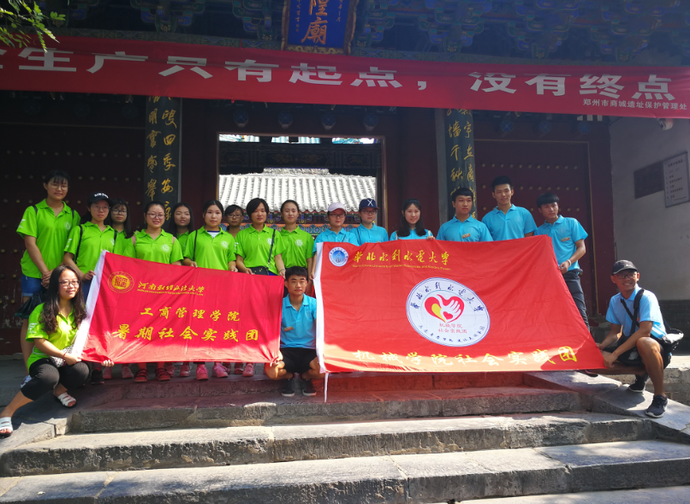

队员们和偶遇的河南财经政法大学实践队在城隍庙门口合影

艰辛知人生，实践长才干

——水利学院“青漾”暑期社会实践队

渐渐地，水利学院“青漾”暑期社会实践队的实践已经接近尾声。在实践的最后一天，我们举行了拉横幅签名活动。看着一个一个的名字写在我们“共沐蓝天碧水，共享绿树鲜花”的条幅中间，我们每个人都由衷地感慨起来。

我们的实践就这样结束了。虽然我们没有“明月几时有?把酒问青天”的自在，没有“众里寻她千百度，蓦然回首，那人却在灯火阑珊处”的惊喜，更没有“采菊东篱下，悠然见南山”的闲情，但是我们有“兄弟同心，其利断金”的团结。回首我们这几天的所作所为，我们参观了黄河博物馆，领略了黄河流域的悠久历史；我们了解了尖岗水库的运作模式，巩固了我们所学的知识。我们每个人逐步了解了社会，开阔了视野，增长了才干，并在实践活动中认清了自己的位置，发现了自己的不足，能够对自身价值进行客观的评价。这在无形中使我们对自己的未来有了明确而正确的定位，也增强了我们努力学习知识并将之与实践相结合的信心和毅力。暑期社会实践是大学生磨练品格、增长才干、实现全面发展的重要舞台，提早走进社会、认识社会、适应社会，对于我们而言是最大的收获。

在这里，我们真正地锻炼了自己，为以后踏入社会做了更好的铺垫。以后如果有机会，我们依然会更加积极地参与这样的活动。这不到一个月的、虽然短暂但是充实的实习，是我们人生中一段重要的经历，也是一个重要的步骤，对我们将来走上工作岗位有着很大帮助。虚心向他人求教，遵守组织纪律和单位的规章制度，与人文明友好地交往，不断培养好的生活习惯等一系列为人处事的基本准则都应当在实际生活中被我们认真地贯彻落实。

在实践中，我们也时刻体味着微笑的魅力。感谢微笑，让我们很自然地融入陌生的环境。团队里，队友鼓励的微笑；问卷调查时，居民纯朴的微笑……每一个微笑，是理解，是认可，是鼓励，是支持，让我们每位成员都更加坚定信心，积极努力地去完成好每一个任务。艰辛知人生，实践长才干。实践之行，让我们走出校园的避风港，踏上未知的征程，到社会的大课堂上去检验知识，经受考验，锻炼能力，为我们今后更好地服务社会打下了坚实的基础。

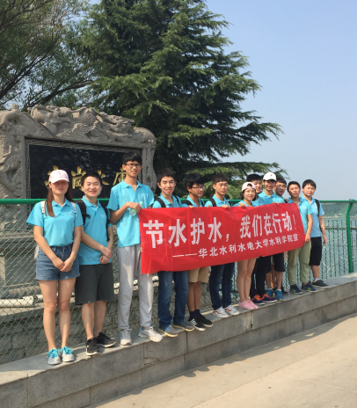

队员们在尖岗水库合影留念

坚持自己的初心，为了志愿而奋斗

——管理与经济学院“地铁文明伴我行”暑期社会实践队

2017年7月13日，是管理与经济学院“地铁文明伴我行”暑期社会实践队实践的第五天。不知为何，社会实践的时光过得这么快。今天大家的嗓子都有一些沙哑，但依然干劲十足。到达集合地点签到后，我们便积极投身于工作中。团队同前几天一样，主要负责辅助购票、辅助出站和秩序引导工作。

队员们有的负责协助乘客购票，有的负责引导乘客进出地铁站。大家相互交流经验，翻阅地图，熟记附近公交线路，以提供给乘客们更好的服务。在售票机前，辅助购票的队员们为乘客们演示购票操作过程，积极、耐心地帮助不会购票的乘客购票，同时为不知道方向的乘客指明方向。在进出站口，辅助出站的队员们为不知道从哪里出站更接近目的地的乘客规划出站路线，避免出站拥堵现象的发生。队员们还协助工作人员及时解决检票机的故障，帮助地铁票或地铁卡出现问题的乘客查询状况、快速解决问题，让乘客们尽快顺利地出站。在站台上，负责上下地铁秩序引导的队员们在地铁即将到站的时候及时疏导乘客，劝导乘客们通过不同的车门上车，避免车门被堵塞，并在车门将要关闭时阻止想要冲入车门的乘客，制止个别乘客的不规矩行为，避免意外发生。

经过一下午的志愿服务，队员们都很累，但是大家心里都非常开心。越来越多的大学生想要参加志愿者活动，想要感受志愿者为人民服务的那份喜悦。帮助他人，从点滴做起，我们一定会越做越好！

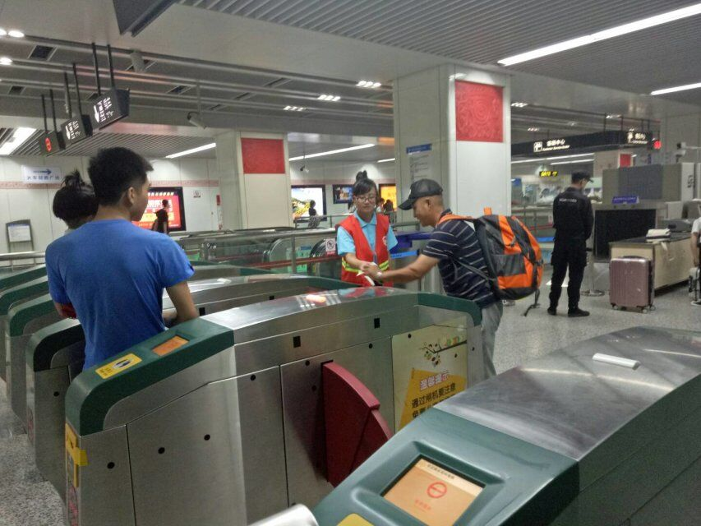

队员们帮助进站的老爷爷刷卡

肩负社会责任，弘扬传统文化

——土木与交通学院河南省古建筑保护调研实践团

古建筑是先人为我们留下的珍贵文化瑰宝，它具有历史、文化、科技、艺术等多方面价值。古建筑是文化变迁的历史见证，更是中国传统文化中不可缺少的一部分。通过在开封几天的实地走访、与当地老人，寺庙的僧人和游客的交谈，我们实践团对保护古建筑的意义有了深入的认知。2017年7月13日上午，为了向人们宣传保护古建筑的意义，弘扬我国的传统文化，我们实践团在清明上河园景区门口进行了以“保护古建筑，我们在行动”为主题的宣讲和签名活动。

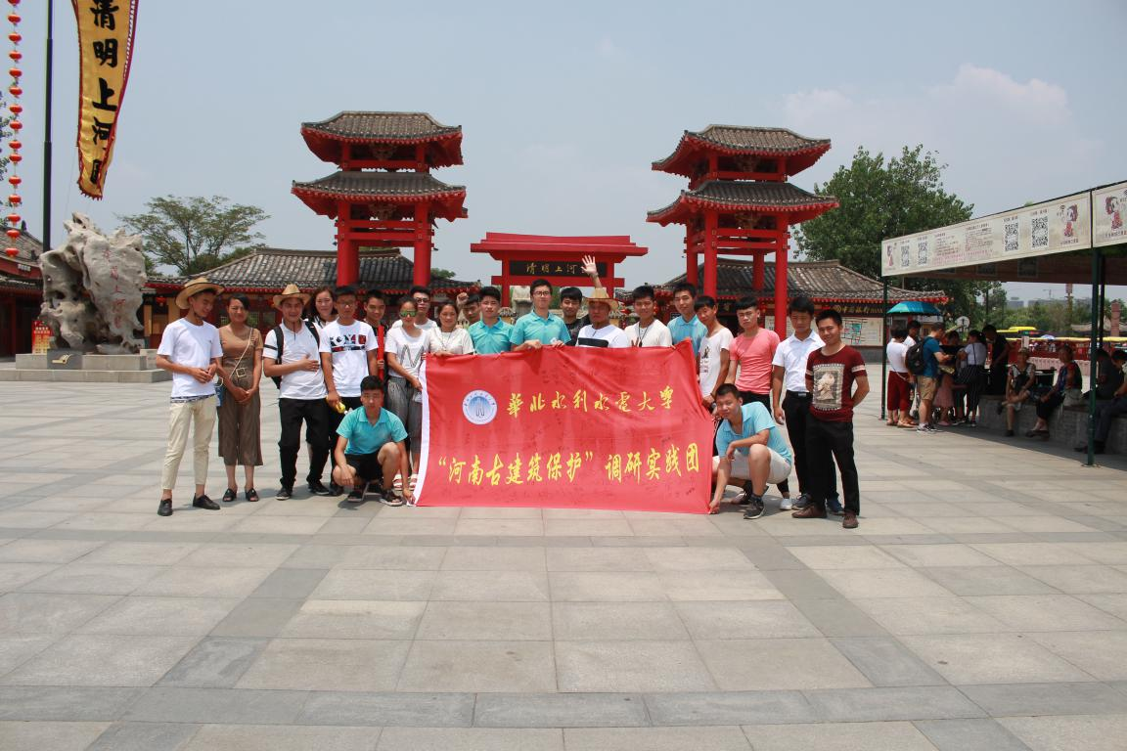

我们在景区外一对一地给游客讲解龙亭、大相国寺、开封民国时期的居民住宅等古建筑的历史，并宣传古建筑保护的意义所在。在听完我们的讲解后，游客们纷纷表示，以前自己只知道古建筑需要保护，但现在对古建筑的保护有了更深的了解，明白了保护古建筑的真正意义所在，并愿意为之出一份力。

其中有个来自广西的60多岁的老奶奶的一番话最让人触动。她说：“即使在世界的建筑史上，中国的古典建筑也是独树一帜的，是我国传统文化中不可或缺的一部分。祖先留给我们的瑰宝，决不能在我们这一代手中丢掉。”最后，游客们大多高兴地在队旗上留下了他们的签名，并与我们合影留念。

“纸上得来终觉浅，绝知此事要躬行。”暑期社会实践虽然很累，但我们深深地认识到社会实践是一笔宝贵的财富，同时也感觉到自己所学到的粗浅的知识在实际运用中是多么地匮乏，领悟到了“学无止境”的含义。保护古建筑是我们每个公民不可推卸的责任，作为华水学子，我们要发扬“下得去，吃得苦，留得住，用得上，干得好”的华水精神，展现我华水学子的风采，承担起社会责任，为弘扬我国的传统文化做出自己的努力。

**指 导：**祁 萌

**主　　审：**宋凯果

**主　　编：**任 智

**执行主编：**李梦雨 温烈阳 刘婷婷 陈一鑫

**联系地址：**华北水利水电大学团委(450011)

**联系电话：**0371-69127469

**电子邮箱：**tuanweixw@163.com

**报：**团省委、校党委

**送：**党群各部门、各院、部、处